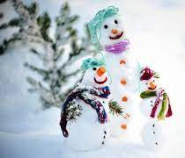
Januar og februar
Godt nytt år til dere alle. Håper dere har hatt en fin og fredfylt jul. Nå er vi godt i gang med det nye året.
Desember måned var fylt med mange fine opplevelser. Vi hadde en spennende kalander med ny julefortelling hver dag. Vi så julefilm i sammen og koste oss med forskjellige formings aktiviteter.
Den 13. desember hadde vi markering av Lucia. Det var kjekt og litt skummelt å synge for alle foreldrene. Tusen takk for godt oppmøte på denne dagen. Det setter både barn og voksne pris på.
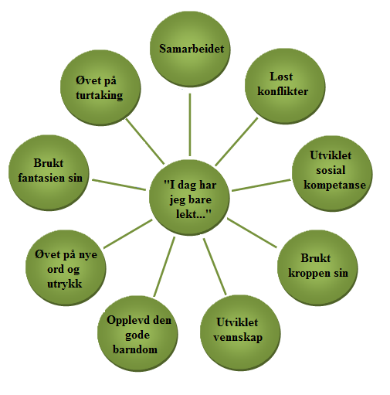
Vi hadde også vår årlige nissefest, og fikk besøk av nissen.

I januar og februar vil vi fortsette vårt fokus på den gode leken. Vi ser at barnegruppen har hatt en veldig godt av dette fokuset. Leken er barnas største læringsarena. Leken er med på å stimulere alle sider ved barnets utvikling, språklig, sosial, emosjonell, kognitiv, moralsk og motorisk utvikling. Leken er også med på å utvikle kreativiteten og evnen til å løse problemer, og barnet lærer noe om hvordan verden fungerer både sosialt og fysisk.
I samlingene våre fremover vil vi ha forskjellige tema. Vi vil ha forskjellige fortellinger, eventyr og sanger. Vi prøver å finne historier og tema som barna er opptatt av.

Vi har gjort en liten forandring på ukeplanen vår. Det blir turdag på tirsdagene i stede for fredag.
Mandag | Tirsdag | Onsdag | Torsdag | Fredag
VALG | TUR | Aldersinndelt -  Lekegruppe | Førskoleklubb/ Valg | Aldersinndelt- lekegruppe

3. januar så begynte Gabriel hos oss. Han har fått plassen til Aaryesh som har flyttet.

Årets første bursdagsbarn er:

Clara 6 år 12. Februar

NB! Husk å ta en kikk på barnets ekstratøy!!

Med vennlig hilsen Margrete, Meheret, Lisa, Sigrid og Kristin

